**Пояснювальна записка  
до дипломного проєкту**

на тему: Веб-застосунок для відстеження цін на криптоактиви з оповіщенням про зміну ціни

КПІ.ІТз-9104.045440.02.81

Київ – 2023

Зміст

Вступ 5

1 АНАЛІЗ ВИМОГ ДО ПРОГРАМНОГО ЗАБЕЗПЕЧЕННЯ 7

1.1 Загальні положення 7

1.2 Змістовний опис і аналіз предметної області 8

1.3 Аналіз існуючих технологій та успішних IT-проєктів 9

1.3.1 Аналіз відомих алгоритмічних та технічних рішень 9

1.3.2 Аналіз допоміжних програмних засобів та засобів розробки 12

1.3.3 Аналіз відомих програмних продуктів 16

1.4 Аналіз вимог до програмного забезпечення 19

1.4.1 Розроблення функціональних вимог 25

1.4.2 Розроблення нефункціональних вимог 29

1.5 Постановка задачі 30

Висновки до розділу 31

2 МОДЕЛЮВАННЯ ТА КОНСТРУЮВАННЯ ПРОГРАМНОГО ЗАБЕЗПЕЧЕННЯ 33

2.1 Моделювання та аналіз програмного забезпечення 33

2.2 Архітектура програмного забезпечення 34

2.3 Конструювання програмного забезпечення 34

2.4 Аналіз безпеки даних 37

Висновки до розділу 37

3 АНАЛІЗ ЯКОСТІ ТА ТЕСТУВАННЯ ПРОГРАМНОГО ЗАБЕЗПЕЧЕННЯ 38

3.1 Аналіз якості ПЗ 38

3.2 Опис процесів тестування 38

3.3 Опис контрольного прикладу 39

Висновки до розділу 39

4 ВПРОВАДЖЕННЯ ТА СУПРОВІД ПРОГРАМНОГО ЗАБЕЗПЕЧЕННЯ 40

4.1 Розгортання програмного забезпечення 40

4.2 Підтримка програмного забезпечення 40

Висновки до розділу 41

ВИСНОВКИ 42

СПИСОК ВИКОРИСТАНИХ ДЖЕРЕЛ 43

ДОДАТКИ 44

Перелік умовних позначень

|  |  |  |
| --- | --- | --- |
| IDE | – | Integrated Development Environment – інтегроване середовище розробки. |
| API | – | Application programming interface, прикладний програмний Інтерфейс |
| SDK | – | Software development kit |
| IT | – | Інформаційні технології |
| ER | – | Entity-Relation diagram |
| OC | – | Операційна система. |
| БД | – | База даних. |

Вступ

Світова економіка зацікавлена в криптовалютах останній час, привертаючи інтерес компаній, трейдерів та інвесторів. Однак ринок криптоактивів, як відомо, є непередбачуваним та високо волатильним, що створює дилему при прийнятті інвестиційних рішень. Відсутність актуальної інформації про ринок може призвести до інвестиційних помилок та втрат активів.

Зростаюча популярність криптовалют і сектор фінансових технологій, що постійно розвивається, стимулює попит на доступні веб-додатки, які стежують за цінами на цифрові активи і сприяють прийняттю обґрунтованих рішень. Гучні імена у сфері фінтеху та криптовалют активно намагаються вирішити цю проблему, але єдиного рішення, яке б задовольнило потреби всіх користувачів, не існує.

Різні сектори можуть отримати користь від розробки веб-додатків, які відстежують ціни на криптоактиви та надсилають сповіщення про їх зміну. Запропонований проект має на меті створити такий додаток, який допоможе користувачам відстежувати ціни на різні криптоактиви. Це може бути дуже корисно для індивідуальних та корпоративних інвестицій, торгівлі криптовалютою та аналізу ринку.

Індивідуальні та корпоративні інвестиції, аналітичні агентства, регулятори, що регулюють ринок криптоактивів та торгівлю криптовалютою - можливі сфери застосування розроблених веб-додатків. Легка інтеграція таких інструментів у робочі процеси дозволяє значно підвищити ефективність інвестицій і знизити ризик втрат. В кінцевому підсумку, вони сприяють більш швидкому і якісному прийняттю рішень в сфері торгівлі криптовалютою.

Що стосується моніторингу та аналізу криптовалют, то створення веб-додатку, який забезпечує відстеження цін на криптовалюту та оповіщення про коливання цін, є високоефективним заходом. Ця ініціатива є ключовою для оптимізації процесу аналізу ринку та підвищення якості прийняття рішень

# АНАЛІЗ ВИМОГ ДО ПРОГРАМНОГО ЗАБЕЗПЕЧЕННЯ

## Загальні положення

У сучасному світі криптовалютні активи стали важливим елементом фінансових операцій, що відкриває нові можливості для інвестицій та заробітку. Щоб використовувати криптовалюти не потрібна ідентифікація, що дає змогу використовувати їх анонімно. В Україні можливість отримувати платежі від анонімних користувачів допомогає волонтерам на денних засадах. (К., 2023)

Ринок криптовалют характеризується високою волатильністю, що робить його привабливим для інвесторів, але водночас ускладнює прийняття рішень щодо купівлі та продажу активів. Отже, актуальним є розробка інструментів, які дозволяють відстежувати зміни цін криптоактивів в режимі реального часу та сповіщати користувачів про ці зміни.

Криптовалюта – це цифровий або віртуальний актив, який використовує криптографічні методи для забезпечення безпеки транзакцій, контролю створення нових одиниць та верифікації передачі активів та зберігається з використанням технології блокчейн. Прикладом таких криптографічних методів виступають алгоритми «Proof Of Work» (Jakobsson, 1999) або «Proof of Stake» (Bentov, 2012).

Криптовалютний ринок – це організований торгівельний майданчик, що займається укладанням між учасниками ринку угод з куплі та продажу криптоактивів та інших цифрових активів, що можуть бути пов’язані з блокчейн технологіями. Прикладами таких криптоактивів є «Binance», «CoinBase» та інші.

Блокчейн (S., 2008) – це розподілена база даних, що дозволяє передавати дані у відкритому вигляді та зростає зберігаючи порядок блоків. Гарантує надійність даних використання хешу блоку у наступному блоку, що дозволяє перевірити цепочку записів на дотримання правил.

Предметною областю даного проекту є програмне забезпечення для моніторингу криптоактивів, спрямоване на спрощення процесу прийняття рішень щодо купівлі та продажу криптовалют. Основні аспекти цієї предметної області включають збір та аналіз даних про криптовалютні активи, розробку користувацьких інтерфейсів, реалізацію систем сповіщень та забезпечення безпеки та конфіденційності інформації. Розвиток даної предметної області відбувається під впливом технологічних нововведень, таких як блокчейн-технології.

## Змістовний опис і аналіз предметної області

Наразі існує ряд ІТ-рішень, які спрямовані на відстеження цін криптоактивів, таких як мобільні додатки, веб-сайти, біржі та аналітичні платформи. Проте, ці рішення мають певні недоліки, зокрема:

* Недостатня швидкість реагування на зміни цін, що призводить до пропущених можливостей та втрат інвестицій.
* Обмежена кількість криптоактивів, які можуть бути відстежені.
* Відсутність індивідуальних налаштувань сповіщень та аналізу ринку.
* Проблеми з безпекою користувацьких даних та конфіденційність інформації.

Для поліпшення ситуації з ІТ-розробками у предметній області можна розглянути наступні шляхи:

* Застосування передових алгоритмів та технологій для швидкого відстеження змін цін криптоактивів.
* Розширення списку доступних криптовалют для відстеження та аналізу.
* Розробка зручного користувацького інтерфейсу з можливістю індивідуальних налаштувань сповіщень та аналізу ринку.
* Забезпечення безпеки користувацьких даних та конфіденційності інформаці ї за допомогою сучасних методів шифрування та аутентифікації.

У рамках даного дипломного проекту обрано шлях розробки веб-додатку для відстеження цін на криптоактиви з оповіщенням про зміну ціни. Вибір обумовлений наступними причинами:

* Веб-додатки є доступними для широкого кола користувачів, незалежно від їх операційної системи чи пристрою.
* Швидке відстеження змін цін криптоактивів та надсилання сповіщень дозволить користувачам вчасно реагувати на ринкові зміни.
* Врахування індивідуальних налаштувань сповіщень та аналізу ринку забезпечить користувачам гнучкість вибору та контроль над отриманою інформацією.
* Забезпечення безпеки користувацьких даних та конфіденційності інформації є важливим аспектом розвитку програмного забезпечення та довіри користувачів.

Отже, розробка веб-додатку, який відповідає потребам і вимогам користувачів у відстеженні цін на криптоактиви та отриманні сповіщень про зміну цін, дозволить забезпечити швидке та якісне прийняття рішень в галузі криптовалютного трейдингу.

## Аналіз існуючих технологій та успішних IT-проєктів

Проаналізуємо відоме на сьогодні алгоритмічне забезпечення у даній області та технічні рішення, що допоможуть у реалізації веб-застосунку для відстеження цін на криптоактиви з оповіщенням про зміну ціни. Далі будуть розглянуті допоміжні програмні засоби, засоби розробки та готові програмні рішення.

### Аналіз відомих алгоритмічних та технічних рішень

При розробці веб-додатку для відстеження цін на криптоактиви з оповіщенням про зміну ціни, важливо розглянути наявні алгоритми та архітектурні рішення, які допоможуть вирішити проблеми та задачі, пов'язані з цією розробкою.

#### Аналіз архітектури додатка

Серед технічних рішень ми розглянемо наступні:

1. Мікросервісна архітектура: ця архітектура передбачає розбиття системи на невеликі незалежні компоненти, які відповідають за окремі функції. Мікросервіси спрощують розробку, тестування та розгортання програмного забезпечення, а також дозволяють легко масштабувати систему.
2. Монолітна архітектура - це підхід до розробки програмного забезпечення, при якому всі компоненти системи об'єднуються в одному кодовому репозиторії та розгортаються як єдиний застосунок. У монолітній архітектурі різні частини системи, такі як фронтенд, бекенд, база даних та інші сервіси, взаємодіють безпосередньо один з одним. Це забезпечує простоту розробки, але може призвести до збільшення складності та меншої гнучкості при розширенні та масштабуванні системи.

#### Аналіз математичних алгоритмічних рішень

Наш додаток буде агрегувати дані з багатьох джерел даних, що додасть необхідність в обчисленні середніх значень. Серед доступних варіантів є наступні алгоритми:

1. Розрахунок середнього значення: цей алгоритм полягає в сумуванні всіх значень цін на криптоактив і поділі суми на кількість значень. Це найпростіший метод, але може бути вразливим до винятково високих або низьких значень, які можуть з'явитися через проблеми на окремих джерелах.
2. Розрахунок медіани: медіана - це середнє значення, яке розділяє відсортований набір даних на дві рівні частини. Цей алгоритм менш чутливий до винятково високих або низьких значень і надає більш стабільний результат.
3. Розрахунок квартилів: квартилі - це значення, які розділяють відсортований набір даних на чотири рівні частини. Вони використовуються для визначення розподілу даних та можуть допомогти виявити відхилення або аномалії в даних. Зазвичай використовують 0.25 та 0.75 квартиль, а також 0.5 квартиль, що і є медіаною.

#### Аналіз сортувальних алгоритмічних рішень

Сортувальні алгоритми відіграють важливу роль в обробці та аналізі даних, особливо в контексті нашого веб-додатку для відстеження цін криптовалют. Одним з прикладом використання сортування є рахування квартиля:

1. Швидке сортування (Quicksort (Knuth, 1998)) - це ефективний алгоритм, який використовує стратегію "розділяй та владарюй" для сортування даних. Він має середню часову складність O(n log n) та добре працює для великих наборів даних. Однак, в найгіршому випадку його складність може досягти O(n^2).
2. Порозрядне сортування (Radix sort (Knuth, 1998)) - це алгоритм, що працює з числовими значеннями і сортує дані за кожним розрядом числа починаючи з найменшого розряду. Цей алгоритм має лінійну складність O(nk) де n - кількість елементів, а k - кількість розрядів.. Порозрядне сортування є стабільним алгоритмом, але його ефективність залежить від розрядності чисел.
3. Злиттєве сортування (Merge sort (Knuth, 1998)) - це інший алгоритм, який використовує стратегію "розділяй та владарюй". Він рекурсивно розбиває набір даних на дві половини, сортує їх окремо та зливає відсортовані половини разом. Злиттєве сортування має стабільну часову складність O(n log n), але вимагає додаткового простору пам'яті.

#### Підсумок

Після порівняння алгоритмів та архітектур, ми вирішили вибрати мікросервісну архітектуру, оскільки вона спрощує розробку на бекенді і дозволяє швидку адаптацію до змін та масштабування системи.

З алгоритмічної точки зору, було вибрано квартилі та медіани, а не середнє значення, тому що ці алгоритми менш чутливі до проблем в окремих джерелах даних, що можуть вплинути на середнє значення.

Щодо алгоритму сортування, було вирішено використати порозрядне сортування. Цей алгоритм є стабільним та ефективним для роботи з числами, які і будуть основним набором даних.

Отже, було обрано мікросервісну архітектуру для спрощення розробки бекенду та алгоритми квартилів та медіан для точного відображення даних про ціни криптовалют. Порозрядне сортування використовується як оптимальний сортувальний алгоритм для обробки числових дан х в нашому веб-додатку.

### Аналіз допоміжних програмних засобів та засобів розробки

Проаналізуємо відоме на сьогодні допоміжні програмні засоби та засоби розробки, що допоможуть у реалізації веб-застосунку для відстеження цін на криптоактиви з оповіщенням про зміну ціни.

#### Аналіз допоміжних програмних засобів для Back-end частини

Для розкобки мікросервісів Back-End частини, необхідно визначити мову програмування та пакетний менеджер для швидкої та безпечної розробки. Ми розглянемо наступні популярні мови:

1. Rust – мова програмування відома своєю безпекою та ефективною роботою у високонагруженій середі. Rust пропонує систему контролю доступу до пам'яті, яка запобігає небезпечним ситуаціям, таким як зчитування неправильних даних та змагання за ресурси. Проте розробка на ній та поріг входу є вище чим у більш високорівневих аналогів
2. Go - мова програмування, розроблена Google, що відрізняється швидкістю роботи та простотою синтаксису. Є дуже популярною технологією за свою легкість розробки та швидку компіляцію.
3. Node.js - середовище виконання JavaScript, що дозволяє розробляти серверні додатки. Цей фреймворк дозволяє використовувати JavaScript технологію як для Front-End так і для Back-End.
4. PHP - популярна мова програмування для розробки веб-додатків. Останнім часом втрачає свою популярність, проте все ще пропонує зручну та легку взаємодію.

Вибір зупинився на Rust через його безпекові гарантії та продуктивність, що забезпечує вищу надійність розробленого веб-додатку, що є критично у сфері фінансів. Для комунікації між бекенд-сервісами буде використовуватися протокол gRPC (Wang, et al., 1993). Для встановлення додаткових залежностей буде використовувати пакетний менеджер cargo.

#### Аналіз допоміжних програмних засобів для Front-End частини

Для Front-End частини, необхідно також розглянути можливі варіанти. На жаль, на даний момент вибір є тільки серед JavaScript фреймворків, так як WebASM технології все ще не користуються великою користувацькою підтримкою, тому пропоную розглянути саме фреймворки. Серед який є наступні:

1. React - популярний фреймворк, що дозволяє створювати інтерактивні веб-додатки з легкими компонентами. Нажаль, має досить посередню швидкодію в порівнянні з конкурентами.
2. Angular - потужний фреймворк, розроблений Google, який підтримує структурований підхід до розробки. Останніми роками втрачає свою популярність на ринку.
3. Svelte - інноваційний фреймворк, який компілює код компонентів безпосередньо в оптимізований JavaScript, що покращує швидкість роботу додатку.

Було вибрано JavaScript з фреймворком React для розробки фронтенду через його широку підтримку, гнучкість та легкість інтеграції з різними бекенд-технологіями. Також буде використовуватися TypeScript для покращення безпекових якостей динамічної мови програмування JavaScript. Для передачі даних у режимі реального часу між бекендом та фронтендом будуть використовуватися веб-сокети та REST кінцеві точки. Для встановлення залежностей буде використовуватися npm.

#### Аналіз бази даних

В проекті буде використовуватись база даних, тому необхідно проаналізувати та обрати базу даних, що буде мати високу швидкодію та безпекові гарантії. Для зберігання та обробки даних ми розглядаємо такі системи баз даних, як PostgreSQL, Microsoft SQL Server та MongoDB:

1. PostgreSQL - відкрита система об'єктно-реляційної бази даних з високою продуктивністю та надійністю, підтримкою розширеного набору вбудованих функцій та активною спільнотою.
2. Microsoft SQL Server - комерційна система реляційної бази даних з відмінною продуктивністю, безпекою та інтеграцією з іншими продуктами Microsoft, але з обмеженнями щодо платформи та ліцензійних умов.
3. MongoDB - відкрита система баз даних NoSQL з орієнтацією на документи, що пропонує гнучкість та масштабованість, але може бути менш підходящою для структурованих даних та реляційних запитів.

Було обрано PostgreSQL як систему баз даних для нашого проекту через її високу продуктивність, надійність, підтримку розширеного набору вбудованих функцій та активну спільноту. Також ця система не має обмежень щодо ліцензування та не потребує використання Windows системи, що дає можливість гнучкої розробки. Ці фактори забезпечують оптимальне рішення для обробки та зберігання даних про криптоактиви та оповіщення про зміну ціни.

#### Аналіз засобів розробки

Для успішної розброки та тестування програмного забеспечення виникає потреба в використанні інтегрованих середовищ розробки. Ми розглянемо такі середовища програмування, як Visual Studio Code, Sublime Text та Jetbrains IDE.

1. Visual Studio Code (VSCode) - легкий, але потужний текстовий редактор від Microsoft з широким набором розширень для різних мов програмування та технологій.
2. Sublime Text - швидкий текстовий редактор з гнучкими налаштуваннями та підтримкою багатьох мов програмування.
3. Jetbrains IDE - потужні комерційні середовища розробки від JetBrains, що має вбудовану підтримку для різних мов програмування та фреймворків, але може бути дещо важким для системи.

Ми вибрали VSCode через його легкість, широку підтримку мов програмування та гнучкість налаштувань. Також важливим фактором є безкоштовність програмного забезпечення. Для керування залежностями буде використовуватися система Nix.

#### Підсумок

У підсумку, для реалізації нашого веб-додатку ми обрали наступні технології та інструменти:

Мова програмування Rust для бекенду через її безпечність, продуктивність та надійність.

gRPC для комунікації між мікросервісами, що забезпечує високу продуктивність та сумісність.

Websocket для передачі потокових даних на клієнтську сторону.

JavaScript та React для розробки фронтенду, оскільки вони дозволяють створювати швидкі та гнучкі інтерфейси користувача.

Nix для керування залежностями, що дозволяє просте та послідовне використання пакетів і середовищ.

PostgreSQL як систему баз даних через її високу продуктивність, надійність та підтримку розширеного набору вбудованих функцій.

Visual Studio Code як редактор коду, завдяки його легкості, широкій підтримці мов програмування та розширюваності.

Вибір цих технологій базується на їх перевагах, а також на порівняльному аналізі з альтернативними рішеннями. Таким чином, ми забезпечуємо розвиток ефективного, безпечного та легко супроводжуваного веб-додатку для відстеження цін на криптоактиви з оповіщеннями про зміну ціни.

### Аналіз відомих програмних продуктів

У цьому розділі ми розглянемо готові програмні продукти у нашій предметній області, які частково або повністю реалізують функціональність, описану у технічному завданні. Ми порівняємо наш дипломний проект з CoinMarketCap та Binance, використовуючи таблицю 1.3 для порівняння функціональності та особливостей

Таблиця 1.1 – Порівняння з аналогом

|  |  |  |  |  |
| --- | --- | --- | --- | --- |
| Функціонал | Дипломний проєкт(CoinSight) | CoinMarketcap | Binance | Пояснення |
| Відстеження цін на криптоактиви | Так | Так | Так | Всі продукти мають функціонал відстеження цін на криптоактиви |

|  |  |  |  |  |
| --- | --- | --- | --- | --- |
| Сповіщення про зміну ціни | Розширена функціональність, що надає можливість налаштувати зміну ціни не тільки загальної, а й на певній платформі. | Ні | Так, можливість встановити сповіщення щодо зміни ціни на їх платформі | Дипломний проект та Binance мають сповіщення про зміни цін |
| Аналітика по криптоактивам (медіани, відображення історії) | Так (Медіана, квартилі, історія) | Так (Історія, загальний об’єм, капіталізаця) | Так (Медіани, квартилі, історія, загальний об’єм, капіталізації) | Всі проекти реалізовують математичну складову у певному виді |
| Підтримка декількох джерел даних | Так | Так | Ні | Бінанс відображає ціну на їх платформі, та не використовує інші джерела |
| Можливість покупки | Ні | Ні | Так | Binance надає змогу користувачам робити покупки на їх сервісі |
| UI/UX | Гарний UI/UX | Гарний UI/UX | Перегружений | Бінансом зачасту тяжко користуватись через перегружений інтерфейс різними кнопками та сторінками |

У підсумку, дипломний проект CoinSight має значну цінність через наступні переваги:

1. Розширена функціональність сповіщень про зміну ціни: CoinSight надає можливість налаштувати зміну ціни не тільки загальної, а й на певній платформі, що відрізняє його від CoinMarketCap та робить його більш гнучким, ніж Binance.
2. Аналітика по криптоактивам: CoinSight пропонує медіани, квартилі та історію, що дозволяє користувачам отримувати більш глибокий аналіз криптоактивів порівняно з CoinMarketCap.
3. Підтримка декількох джерел даних: На відміну від Binance, CoinSight підтримує дані з різних платформ, що дозволяє користувачам отримувати більш точну та повну інформацію про ринок.
4. Гарний UI/UX: CoinSight пропонує зручний інтерфейс та хороший дизайн, що робить його легшим у використанні порівняно з перегруженим інтерфейсом Binance.

Ці переваги роблять дипломний проект CoinSight цінним та конкурентоспроможним серед інших продуктів на ринку.

## Аналіз вимог до програмного забезпечення

Головною функцією програмного забезпечення є можливість моніторингу та встановлення вподобань щодо нотифікацій про зміну цін, більше функцій можна побачити на рисунку 1.1.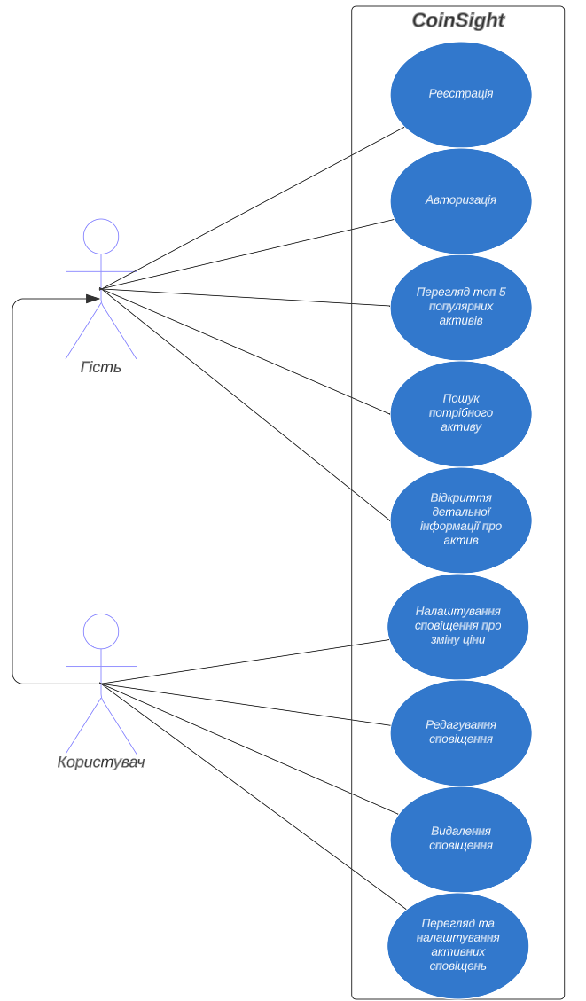

Рисунок 1.1 – Діаграма варіантів використання

В таблицях 1.2 - 1.10 наведені варіанти використання програмного забезпечення.

Таблиця 1.2 - Варіант використання UC-1

|  |  |
| --- | --- |
| Use case name | Реєстрація користувача |
| Use case ID | UC-01 |
| Goals | Реєстрація нового користувача в системі |
| Actors | Гість (незареєстрований користувач) |
| Trigger | Користувач бажає зареєструватися |
| Pre-conditions | - |
| Flow of Events | Користувач переходить на сторінку реєстрації. В поля для реєстрації вводяться відповідні дані: пошта користувача, пароль в системі, та його повтор для підтвердження, а також чек бокс для підтвердження умов сервісу. Після заповнення даних користувача натискає кнопку реєстрації. Після цього з’являється повідомлення про успішну реєстрацію, і користувач перенаправляється на сторінку входу. |
| Extension | В випадку введення не коректних даних, кнопка реєстрації стає неактивною. Якщо якесь конкретне поле введено некоректно, то воно підсвічується червоним надписом. |
| Post-Condition | Створення облікового запису, перехід на сторінку входу |

Таблиця 1.3 - Варіант використання UC-2

|  |  |
| --- | --- |
| Use case name | Авторизація користувача |
| Use case ID | UC-02 |
| Goals | Авторизація користувача в системі |
| Actors | Гість (незареєстрований користувач) |
| Trigger | Користувач бажає увійти в свій аккаунт |
| Pre-conditions | - |
| Flow of Events | Користувач вводить свою електронну пошту та пароль у відповідні поля, а потім натискає кнопку "Увійти". Якщо облікові дані введені правильно, користувач буде перенаправлений на свою особисту панель управління. |
| Extension | Якщо введені облікові дані невірні, відображається повідомлення про помилку, і користувач має можливість ввести дані ще раз. |
| Post-Condition | Користувач входить в систему і перенаправляється на головну сторінку. |

Таблиця 1.4 - Варіант використання UC-3

|  |  |
| --- | --- |
| Use case name | Перегляд топ 5 популярних активів |
| Use case ID | UC-03 |
| Goals | Переглянути топ-5 популярних криптовалютних активів |
| Actors | Гість, зареєстрований користувач |
| Trigger | Користувач хоче бачити топ-5 популярних активів чи/або користувач зайшов на вебсайт |
| Pre-conditions | - |
| Flow of Events | Користувач потрапляє на головну сторінку додатку, де відображаються топ-5 популярних криптовалютних активів з їхніми поточними цінами та ринковими даними |
| Extension | - |
| Post-Condition | Користувач отримав доступ до ринкових даних щодо 5 популярних криптовалютних активів. |

Таблиця 1.5 - Варіант використання UC-4

|  |  |
| --- | --- |
| Use case name | Пошук потрібного активу |
| Use case ID | UC-04 |
| Goals | Знайти конкретний криптовалютний актив |
| Actors | Гість, зареєстрований користувач |
| Trigger | Користувач хоче знайти певний актив |
| Pre-conditions | - |
| Flow of Events | Користувач вводить назву або символ потрібного криптовалютного активу в рядок пошуку. По мірі введення відображається список відповідних активів. Користувач вибирає потрібний актив зі списку, щоб отримати доступ до детальної інформації про нього. |
| Extension | Якщо відповідні активи не знайдено, відображається повідомлення про те, що результатів не знайдено. |
| Post-Condition | Користувач знаходить і обирає потрібний актив. Його перенаправляє на сторінку з детальною інформацією про цей актив. |

Таблиця 1.6 - Варіант використання UC-5

|  |  |
| --- | --- |
| Use case name | Відкриття детальної інформації про актив |
| Use case ID | UC-05 |
| Goals | Переглянути детальну інформацію про конкретний криптовалютний актив |
| Actors | Гість, зареєстрований користувач |
| Trigger | Користувач хоче переглянути детальну інформацію про актив |
| Pre-conditions | Користувач шукав або вибрав певний актив |
| Flow of Events | Користувач натискає на потрібний актив з результатів пошуку або зі списку популярних активів. Після цього він перенаправляється на сторінку з деталями активу, де відображається вичерпна інформація, включаючи ціну, історичні дані, графіки та іншу релевантну інформацію. |
| Extension | - |
| Post-Condition | Користувач переглядає детальну інформацію про обраний криптовалютний актив |

Таблиця 1.7 - Варіант використання UC-6

|  |  |
| --- | --- |
| Use case name | Налаштування сповіщення про зміну ціни |
| Use case ID | UC-06 |
| Goals | Налаштувати сповіщення для певного криптовалютного активу про зміну його ціни |
| Actors | Зареєстрований користувач |
| Trigger | Користувач хоче отримувати сповіщення про зміну цін |
| Pre-conditions | Користувач увійшов до системи |
| Flow of Events | Користувач переходить на сторінку деталей активу і натискає кнопку "Налаштувати сповіщення". З'являється панель налаштувань сповіщення, де користувач може задати умови для сповіщення, наприклад, відсоток або абсолютне значення зміни ціни. Також є можливість обрати конкретне джерело з доступних варіантів. Встановивши бажані умови, користувач натискає кнопку "Зберегти". |
| Extension | - |
| Post-Condition | Налаштовується сповіщення, і користувач отримає оповіщення при виконанні заданих умов |

Таблиця 1.8 - Варіант використання UC-7

|  |  |
| --- | --- |
| Use case name | Редагування сповіщення |
| Use case ID | UC-07 |
| Goals | Редагування існуючого сповіщення |
| Actors | Зареєстрований користувач |
| Trigger | Користувач хоче змінити існуюче сповіщення |
| Pre-conditions | Користувач увійшов до системи та має принаймні одне активне сповіщення |
| Flow of Events | Користувач переходить на свою персональну інформаційну панель, де відображаються всі активні сповіщення. Користувач обирає сповіщення, яке він хоче відредагувати, і натискає кнопку "Редагувати". Користувач змінює налаштування сповіщення за бажанням і натискає кнопку "Зберегти". |
| Extension | - |
| Post-Condition | Сповіщення оновлюється з урахуванням нових налаштувань |

Таблиця 1.9 - Варіант використання UC-8

|  |  |
| --- | --- |
| Use case name | Видалення сповіщення |
| Use case ID | UC-08 |
| Goals | Видалити існуюче сповіщення |
| Actors | Зареєстрований користувач |
| Trigger | Користувач хоче видалити існуюче сповіщення |
| Pre-conditions | Користувач увійшов до системи та має принаймні одне активне сповіщення |
| Flow of Events | Користувач переходить на свою персональну інформаційну панель, де відображаються всі активні сповіщення. Користувач вибирає сповіщення, яке він хоче видалити, і натискає кнопку "Видалити". З'являється діалогове вікно підтвердження, і користувач підтверджує видалення |
| Extension | - |
| Post-Condition | Вибране сповіщення видаляється з акаунта користувача |

Таблиця 1.10 - Варіант використання UC-9

|  |  |
| --- | --- |
| Use case name | Перегляд та налаштування активних сповіщень |
| Use case ID | UC-09 |
| Goals | Переглядати та надати можливість налаштувати сповіщення |
| Actors | Зареєстрований користувач |
| Trigger | Користувач хоче переглядати активні сповіщення та керувати ними |
| Pre-conditions | Користувач увійшов до системи |
| Flow of Events | Користувач переходить на особисту інформаційну панель, де відображаються всі активні сповіщення. Користувач може переглянути деталі кожного сповіщення, відредагувати налаштування або видалити сповіщення за потреби. Крім того, він може створювати нові сповіщення з цієї панелі. Користувач може налаштувати методи якими буде доставлене повідомлення. |
| Extension | Якщо сповіщення користувача не знайдено, відображається сторінка з повідомленням, що сповіщень не знайдено та пропонує створити нове. |
| Post-Condition | Користувач може переглядати та керувати своїми активними сповіщеннями відповідно до своїх уподобань |

### Розроблення функціональних вимог

Програмне забезпечення розділене на модулі. Кожен модуль має свій певний набір функцій. На рисунку 1.2 наведено загальну модель вимог, а в таблицях 1.11 – 1.26 наведений опис функціональних вимог до програмного забезпечення. Матрицю трасування вимог можна побачити в таблиці 1.27.

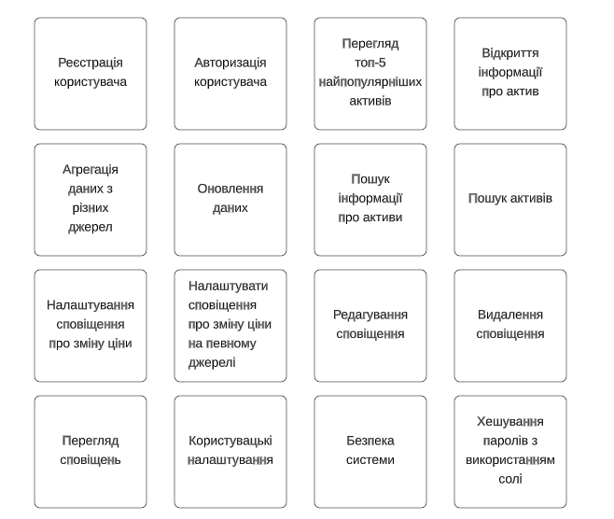

Рисунок 1.2 – Модель вимог у загальному вигляді

Таблиця 1.11 – Функціональна вимога FR-1

|  |  |
| --- | --- |
| Назва | Реєстрація користувача |
| Опис | Система повинна надавати можливість реєстрації користувачеві шляхом введення пошти, паролю, підтвердження паролю. |

Таблиця 1.12 – Функціональна вимога FR-2

|  |  |
| --- | --- |
| Назва | Авторизація користувача |
| Опис | Система повинна надавати можливість авторизації користувачеві шляхом введення пошти та паролю. |

Таблиця 1.13 – Функціональна вимога FR-3

|  |  |
| --- | --- |
| Назва | Перегляд топ-5 найпопулярніших активів |
| Опис | Система повинна відображати топ-5 найпопулярніших активів на основі ринкової капіталізації або обсягу торгів. |

Таблиця 1.14 – Функціональна вимога FR-4

|  |  |
| --- | --- |
| Назва | Відкриття інформації про актив |
| Опис | Система повинна надавати детальний огляд кожного активу, включаючи його поточну ціну, історичні цінові дані та іншу відповідну інформацію. |

Таблиця 1.15 – Функціональна вимога FR-5

|  |  |
| --- | --- |
| Назва | Агрегація даних з різних джерел |
| Опис | Система повинна отримувати дані про активи з різних джерел і відображати їх на платформі, надаючи більш повне уявлення про ринок. |

Таблиця 1.16 – Функціональна вимога FR-6

|  |  |
| --- | --- |
| Назва | Оновлення даних |
| Опис | Система повинна регулярно оновлювати інформацію про активи, щоб надавати користувачам найактуальніші дані |

Таблиця 1.17 – Функціональна вимога FR-7

|  |  |
| --- | --- |
| Назва | Пошук інформації про активи |
| Опис | Система повинна відображати різну інформацію про активи, таку як поточна ціна, історичні цінові дані та іншу релевантну інформацію |

Таблиця 1.18 – Функціональна вимога FR-8

|  |  |
| --- | --- |
| Назва | Пошук активів |
| Опис | Система повинна надавати функцію пошуку, яка дозволяє користувачам знаходити конкретні активи на основі їхніх назв або символів |

Таблиця 1.19 – Функціональна вимога FR-9

|  |  |
| --- | --- |
| Назва | Налаштування сповіщення про зміну ціни |
| Опис | Система повинна дозволяти зареєстрованим користувачам створювати сповіщення про зміну цін, вказуючи відсоток або абсолютну величину зміни |

Таблиця 1.20 – Функціональна вимога FR-10

|  |  |
| --- | --- |
| Назва | Налаштувати сповіщення про зміну ціни на певному джерелі |
| Опис | Система повинна дозволяти зареєстрованим користувачам створювати сповіщення про зміну ціни в певному джерелі, такому як біржа або платформа |

Таблиця 1.21 – Функціональна вимога FR-11

|  |  |
| --- | --- |
| Назва | Редагування сповіщення |
| Опис | Система повинна дозволяти зареєстрованим користувачам змінювати налаштування існуючих сповіщень, наприклад, змінювати поріг зміни ціни або джерело |

Таблиця 1.22 – Функціональна вимога FR-12

|  |  |
| --- | --- |
| Назва | Видалення сповіщення |
| Опис | Система повинна дозволяти зареєстрованим користувачам видаляти існуючі сповіщення |

Таблиця 1.23 – Функціональна вимога FR-13

|  |  |
| --- | --- |
| Назва | Перегляд сповіщень |
| Опис | Система повинна дозволяти зареєстрованим користувачам переглядати створені сповіщення |

Таблиця 1.24 – Функціональна вимога FR-14

|  |  |
| --- | --- |
| Назва | Користувацькі налаштування |
| Опис | Система повинна дозволяти зареєстрованим користувачам керувати своїми особистими налаштуваннями, такими як налаштування сповіщень та іншими параметрами, пов'язаними з профілем |

Таблиця 1.25 – Функціональна вимога FR-15

|  |  |
| --- | --- |
| Назва | Безпека системи |
| Опис | Система повинна забезпечувати безпечне зберігання даних користувачів, таких як адреси електронної пошти та паролі, а також запобігати несанкціонованому доступу до них. |

Таблиця 1.26 – Функціональна вимога FR-16

|  |  |
| --- | --- |
| Назва | Хешування паролів з використанням солі |
| Опис | Система повинна хешувати користувацькі паролі з використанням солі для безпечного зберігання конфіденційних даних. |

Таблиця 1.27 – Матриця трасування вимог

|  |  |  |  |  |  |  |  |  |  |  |  |  |  |  |  |  |
| --- | --- | --- | --- | --- | --- | --- | --- | --- | --- | --- | --- | --- | --- | --- | --- | --- |
|  | FR1 | FR2 | FR3 | FR4 | FR5 | FR6 | FR7 | FR8 | FR9 | FR10 | FR11 | FR12 | FR13 | FR14 | FR15 | FR16 |
| UC1 | х |  |  |  |  |  |  |  |  |  |  |  |  |  | х | х |
| UC2 |  | х |  |  |  |  |  |  |  |  |  |  |  |  | х | х |
| UC3 |  |  | х | х | х | х | х |  |  |  |  |  |  |  |  |  |
| UC4 |  |  |  | х | х | х | х | х |  |  |  |  |  |  |  |  |
| UC5 |  |  |  | х | х | х | х |  |  |  |  |  |  |  |  |  |
| UC6 |  |  |  |  |  |  |  |  | х | х |  |  |  |  | х |  |
| UC7 |  |  |  |  |  |  |  |  |  |  | х |  |  |  | х |  |
| UC8 |  |  |  |  |  |  |  |  |  |  |  | х |  |  | х |  |
| UC9 |  |  |  |  |  |  |  |  |  |  |  |  | х | х | х |  |

### Розроблення нефункціональних вимог

У цьому розділі будуть описані нефункціональні вимоги для проекту CoinSight.

1. Надійність. Система повинна забезпечувати стабільну роботу і забезпечення доступності даних користувачам.
2. Продуктивність. Система повинна оптимізувати запити до бази даних та використання ресурсів, щоб забезпечити швидке завантаження сторінок і відгук системи на запити користувачів.
3. Сумісність. Система повинна бути сумісною з різними браузерами та операційними системами. Також вона повинна підтримувати взаємодію з різними джерелами даних про криптоактиви.
4. Безпека. Система повинна забезпечувати безпеку даних користувачів і системи в цілому. Це означає, що повинні бути реалізовані заходи щодо авторизації, захисту від несанкціонованого доступу та витоку даних.
5. Локалізація. Система повинна підтримувати підтримку української мови.

## Постановка задачі

У цьому розділі буде описано, що саме планується реалізувати у дипломному проекті CoinSight.

Мета. Розробити та впровадити програмний продукт CoinSight, що надає користувачам можливість відстежувати криптоактиви, налаштовувати сповіщення про зміни цін та аналізувати дані про криптоактиви з різних джерел.

Цілі:

1. Розробити систему, яка дозволяє користувачам відстежувати криптоактиви, відображати їх ціни та аналізувати історію цін.
2. Реалізувати можливість налаштовувати сповіщення про зміни цін, зокрема зміни цін на конкретних платформах.
3. Забезпечити підтримку декількох джерел даних для отримання надійної та актуальної інформації про криптоактиви.
4. Реалізувати зручний та інтуїтивно зрозумілий інтерфейс для користувачів з різним рівнем досвіду в криптовалютному просторі.
5. Забезпечити безпеку даних користувачів та стабільність роботи системи.

Завдання:

1. Розробити архітектуру та дизайн програмного забезпечення.
2. Розробити програмний код та провести модульне тестування компонентів системи.
3. Впровадити систему CoinSight на ринок та забезпечити її підтримку та розвиток.
4. Забезпечити належну безпеку системи та даних користувачів, включаючи заходи щодо аутентифікації, авторизації та захисту від несанкціонованого доступу.

У результаті розробки та впровадження програмного забезпечення CoinSight для дипломного проекту має бути створено рішення, яке допомагає користувачам відстежувати та аналізувати криптоактиви, налаштовувати сповіщення про зміни цін та отримувати актуальну інформацію з різних джерел. Таким чином, програмний продукт допоможе користувачам приймати обґрунтовані рішення щодо криптовалютних активів та їхнього портфелю.

## Висновки до розділу

У даному розділі було виконано декілька ключових завдань, пов'язаних з вивченням та аналізом предметної області, а також формуванням вимог до програмного забезпечення CoinSight для дипломного проекту.

* У розділі 1.1 було надано огляд сучасного стану ринку криптовалют та висвітлено актуальність теми дипломної роботи.
* У розділі 1.2 була виконана детальна характеристика та аналіз основних аспектів предметної області, що стосуються криптовалют та їх відстеження.
* У розділі 1.3 було проведено порівняльний аналіз існуючих програмних продуктів, які пропонують функціонал для відстеження криптоактивів, а також виділено переваги та недоліки кожного з них.
* У розділі 1.4 було виконано аналіз функціональних та нефункціональних вимог до програмного забезпечення CoinSight. Було сформовано відповідні варіанти використання системи та визначено ключові характеристики продукту.
* У розділі 1.5 було сформульовано мету, основні цілі та завдання, які необхідно вирішити в результаті розробки програмного забезпечення для дипломного проекту.

На основі проведеного аналізу та вивчення предметної області у даному розділі, було сформовано чітке розуміння вимог до програмного забезпечення CoinSight та сформовано основу для подальшого проектування, розробки та тестування системи у наступних розділах диплом

# МОДЕЛЮВАННЯ ТА КОНСТРУЮВАННЯ ПРОГРАМНОГО ЗАБЕЗПЕЧЕННЯ

## Моделювання та аналіз програмного забезпечення

<У підрозділі викладають:

опис бізнес процесів вашої розробки та їх наочне представлення за допомогою засобів моделювання (BPMN та інші).>

Для опису бізнес процесу програмного забезпечення використовується BPMN модель (рисунок 2.1).

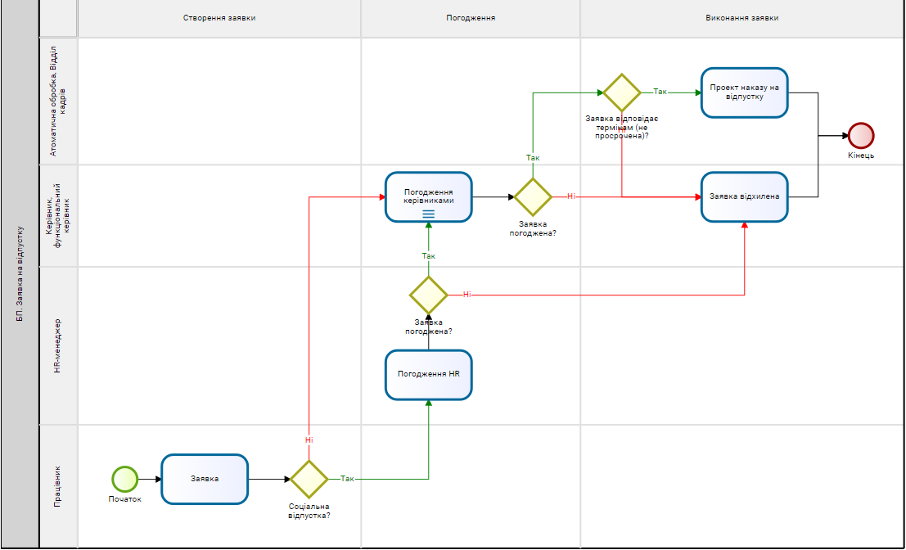

Рисунок 2.1 – Схема бізнес-процесу

Опис послідовності створення облікового запису користувача:

* користувач переходить на сторінку реєстрації;
* користувач заповнює поля реєстрації;
* якщо введені поля, не відповідають шаблону заповнення на клієнтській стороні, відповідні поля підсвічуються помилкою;

## Архітектура програмного забезпечення

<У підрозділі викладають:

втілення архітектурного паттерну для вашого ПЗ та деталізація його компонентів за необхідності. Необхідно виконати повний опис архітектури (схеми, таблиці та ін.).>

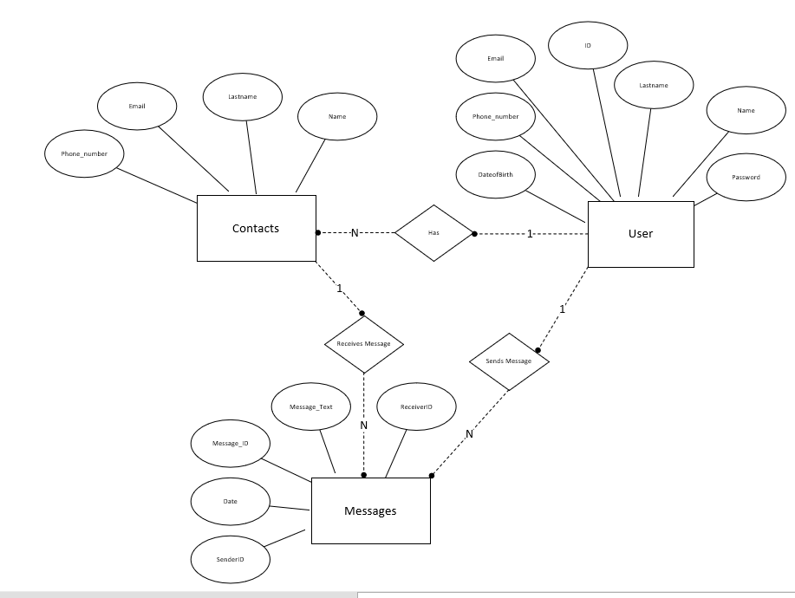

Рисунок 2.2 – ER діаграма сутностей User, Messages, Contacts

## Конструювання програмного забезпечення

<У підрозділі викладають:

опис оригінальних алгоритмів чи модифікацій існуючих. Опис структур даних, програмних структур та ін. Опис бази даних з представленням концептуальної, логічної чи фізичної моделі та з описом сутностей чи таблиць. Опис утиліт, бібліотек та іншого стороннього програмного забезпечення, що використовується у розробці. Аналіз системних вимог.>

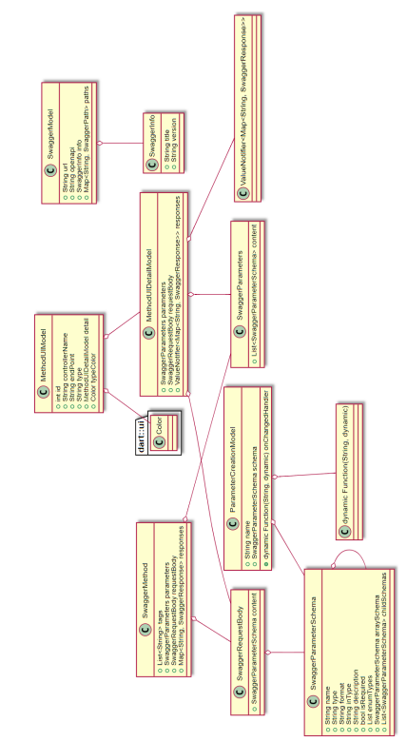

Рисунок 2.3 – Схема структурна класів

Бібліотека xpring, яка виконує запити в мережу блокчейн – однопоточна, тобто не може оброблювати паралельні запити. Через таку специфіку бібліотеки, довелось розробляти рішення яке б не блокувало запити з різних потоків, або інших частин коду. За основу ідеї алгоритму була взята багатопоточність самої мови програмування java. Java для вирішення проблем з потоками представляє ділянки коду які можна синхронізувати, що унеможливлює одночасний доступ до нього з різних потоків. Ця синхронізація проходить за допомогою передачі управління об’єкта-монітора. Алгоритм вирішення проблеми з доступом до однопоточної бібліотеки наведено на рисунку 2.4.

В якості системи управління базами даних використовується Postgres. База даних серверу призначена для зберігання користувачів, а також даних про їх …. Опис таблиць бази даних наведено у таблицях 2.11 - 2.14. Модель бази даних наведена на рисунку 2.12.

Таблиця 2.11 – Опис таблиці user

|  |  |  |  |
| --- | --- | --- | --- |
| Таблиця | Назва поля | Тип даних | Опис |
| user | id | serial | ідентифікаційний номер користувача |
| email | varchar | електронна пошта користувача |
| password_id | int | посилання на запис у таблиці password, де зберігається пароль користувача |

Опис утиліт, бібліотек та іншого стороннього програмного забезпечення, що використовується у розробці наведено в таблиці 2.22.

Таблиця 2.22 – Опис утиліт

|  |  |  |
| --- | --- | --- |
| №  п/п | Назва утиліти | Опис застосування |
| 1 | IntelliJ IDEA | Головне середовище розробки програмного забезпечення серверної частини курсової роботи. |
| 2 | Postman | Програмне забезпечення необхідне для тестування rest запитів. Використовувалось для тестування API інтерфейсів, та клієнтських запитів. |
| 3 | MySQL Workbench | Програмне забезпечення яке надає легкий графічний інтерфейс для доступу до бази даних. |

## Аналіз безпеки даних

<У підрозділі викладають:

аналіз вразливостей ПЗ та будь-які питання пов’язані з безпекою даних.>

## Висновки до розділу

< Необхідно стисло описати усе, що було виконано у даному розділі. Обсяг 0,75-1 сторінка>

# АНАЛІЗ ЯКОСТІ ТА ТЕСТУВАННЯ ПРОГРАМНОГО ЗАБЕЗПЕЧЕННЯ

## Аналіз якості ПЗ

<У підрозділі викладають:

аналіз якості ПЗ за певними метриками.>

## Опис процесів тестування

<У підрозділі викладають:

опис процесів тестування та приклади тестів.>

Було виконане мануальне тестування програмного забезпечення, опис відповідних тестів наведено у таблицях 3.3 – 3.30.

Таблиця 3.3 – Тест 1.1

|  |  |
| --- | --- |
| Тест | Реєстрація користувача |
| Модуль | Реєстрація користувача |
| Номер тесту | 1.1 |
| Початковий стан системи | Користувач знаходиться на сторінці реєстрації |
| Вхідні данні | Електронна пошта, пароль, підтвердження паролю |
| Опис проведення тесту | У відповідні поля вводяться: коректна електронна пошта, яка до цього не була зареєстрована в системі, пароль від 10 до 64 символів, який містить хоча б з одну англійську літеру, одне число і один спеціальний символ, і який не входить у топ 10000 найпопулярніших паролей, підтвердження паролю, яке співпадає з раніше введеним паролем. Після цього натискається кнопка підтвердження реєстрації. |

Продовження таблиці 3.4

|  |  |
| --- | --- |
| Очікуваний результат | Реєстрація проходить успішно, користувач додається у систему і перенаправляється на сторінку авторизації. |
| Фактичний результат | Реєстрація проходить успішно, користувач додається у систему і перенаправляється на сторінку авторизації. |

## Опис контрольного прикладу

<У підрозділі викладають:

повний опис контрольного прикладу з усіма можливими розгалуженнями та особливостями. Кроки доповнюють ілюстраціями.>

## Висновки до розділу

< Необхідно стисло описати усе, що було виконано у даному розділі. Обсяг 0,75-1 сторінка>

# ВПРОВАДЖЕННЯ ТА СУПРОВІД ПРОГРАМНОГО ЗАБЕЗПЕЧЕННЯ

## Розгортання програмного забезпечення

<У підрозділі викладають:

повний опис покрокового розгортання ПЗ. Кроки доповнюють ілюстраціями.>

Клієнтську і серверну частини програмного забезпечення було вирішено розгорнути на платформі Heroku. Для розгортання було використано сервіс GitHub Actions, який надає можливості для постійної інтеграції і розгортання [13].

Розгортання починається коли новий код застосунку доставляється у репозиторій у гілку main. Тоді у середовищі GitHub Actions створюється Docker image за допомогою Dockerfile, що знаходиться у проекті. Цей image розгортається у Heroku за допомогою пакету heroku-deploy. Інформацію про розгортання клієнтської і серверної частини проекту можна побачити на рисунках 4.1 і 4.2.

Рисунок 4.1 - Інформація про розгортання клієнту

## Підтримка програмного забезпечення

<У підрозділі викладають:

опис того, як буде виконуватись підтримка програмного забезпечення. Ілюстрації.>

Користувачі повинні мати можливість отримати нову версію консольного застосунку з кожною версією. До того ж кожна нова версія консольного застосунку повинна бути опублікована в npm. Для автоматизації цього процесу був використаний сервіс GitHub Actions.

Створення нового випуску починається, коли нова версія консольного застосунку доставляється у репозиторій у гілку main, тобто коли commit має tag формату “v*.*.*.”, де замість “*” знаходиться число. Тоді у середовищі GitHub Actions встановлюється NodeJS. Після цього для проекту встановлюються залежності і проект збирається. Bash скрипт за допомогою бібліотеки pkg генерує виконувані файли (executables) для Linux і для Windows, та пакує файл для Linux у .deb пакет. Після цього .deb пакет і файл для Windows архівуються,

## Висновки до розділу

< Необхідно стисло описати усе, що було виконано у даному розділі. Обсяг 0,75-1 сторінка>

# ВИСНОВКИ

У висновках викладають найважливіші наукові й практичні результати роботи та наводять:

* оцінку одержаних результатів і їх відповідність сучасному рівню наукових і технічних знань;
* ступінь впровадження та можливі галузі або сфери використання результатів роботи;
* наукову, науково-технічну, соціально-економічну значущість роботи;
* доцільність продовження досліджень за відповідною тематикою тощо.

Також у висновках необхідно відобразити стан вирішення усіх поставлених в дипломному проєктуванні задач.

В результаті виконання дипломного проєкту було спроєктовано …

В якості середовища розробки обрано …

У якості БД використано …

Після реалізації застосунку він був протестований на пристроях з різними версіями Android, з різними розмірами екранів щоб переконатися, що додаток акуратно відображається на різних пристроях.

Наукова новизна роботи (якщо вона є) полягає в наступному (достатньо вказати щось одне).

Вперше:

* реалізовано можливість запитів від пацієнта до лікаря;
* використано те-то, що дозволило те-то.

Модифіковано:

* те-то, що дозволило те-то.

Набуло подальший розвиток:

* те-то, що дозволило те-то.

# СПИСОК ВИКОРИСТАНИХ ДЖЕРЕЛ

**Bentov I., Gabizon, A., Mizrahi, A.** Cryptocurrencies Without Proof of Work [Книга]. - 2012.

**Jakobsson M., Juels, A.** Proofs of Work and Bread Pudding Protocols [Книга]. - 1999.

**Knuth Donald** The art of computer programming: Volume 3: Sorting and Searching [Книга]. - 1998. - сс. 168-179.

**Knuth Donald** The art of computer programming: Volume 3: Sorting and Searching [Книга]. - 1998. - сс. 113-122.

**Knuth Donald** The art of computer programming: Volume 3: Sorting and Searching [Книга]. - 1998. - сс. 158-168.

**S. Nakamoto** Bitcoin: A peer-to-peer electronic cash system [Книга]. - 2008.

**Wang Xingwei, Hong Zhao та Jiakeng Zhu** GRPC: A communication cooperation mechanism in distributed systems [Книга]. - 1993.

**К. Хомʼяков** Криптовалюта під час війни: миттєві донати та блокчейн-версія "Плану Маршалла" [Онлайновий] // liga.net. - 13 04 2023 p.. - 23 04 2023 p.. - https://www.liga.net/ua/economics/opinion/kriptovalyuta-vo-vremya-voyny-mgnovennye-donaty-i-blokcheyn-versiya-plana-marshala.

# ДОДАТКИ